ГБПОУ Колледж «Царицыно»
Волков-Дубровин Антон, группа Т-133
Руководитель Лицарева Александра Федоровна
Мои воевавшие родственники
Не так давно вся наша страна отмечала великий праздник – День Победы. Этот праздник знаменует конец той страшной войны, которая унесла жизни миллионов солдат и мирных граждан. Великая Отечественная война – составная часть Второй Мировой войны. Военные действия, которые длились почти четыре года, стали в истории самым крупным вооруженным столкновением. Среди нескольких миллионов человек, освобождавших свою страну от оккупантов, были и мои прадеды.
К сожалению, мне и моим родителям совсем немного известно об участии наших дедов и прадедов в Великой Отечественной войне. Они не любили вспоминать о тех событиях и всегда старались переводить разговор на какие-то общие темы. Но все же попытаюсь рассказать о них.
На фото Родионов Василий Максимович.
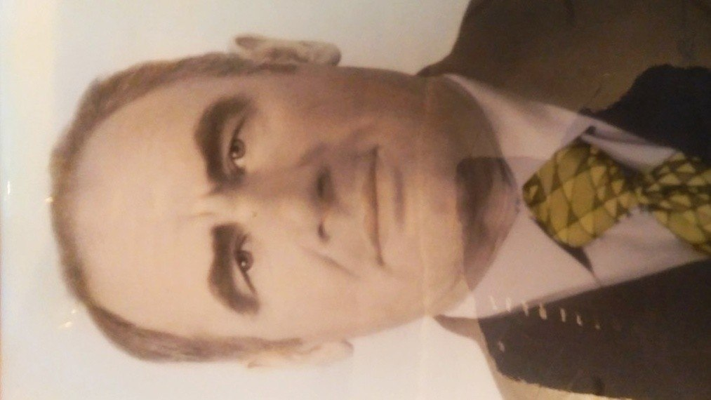
Когда началась война, ему всего было 16 лет. Поэтому свой военный путь он начал в 1943 году. Служил в войсках связи, был командиром отделения. Участвовал в боях за освобождение Польши. В одном из боев получил ранение в голову. На вопрос своих внуков рассказать про Польшу, отшучивался: «Плавал в Висле!» Награжден «Орденом Отечественной войны 2 степени».
После войны окончил специальное учебное заведение и много лет работал механиком в Жуковском летно-испытательном институте. Проверял готовность военных самолетов. Сотрудничал с летчиком-космонавтом Игорем Волком.
Франов Леонид Иванович. Начало его боевого пути также пришлось на 1943 год. Был направлен на Дальний Восток. Служил в 623 стрелковом полку до конца 1945 г. Имеет награды «За победу над Японией», «Орден Отечественной войны 2 степени».
На фото Акимов Павел Григорьевич.
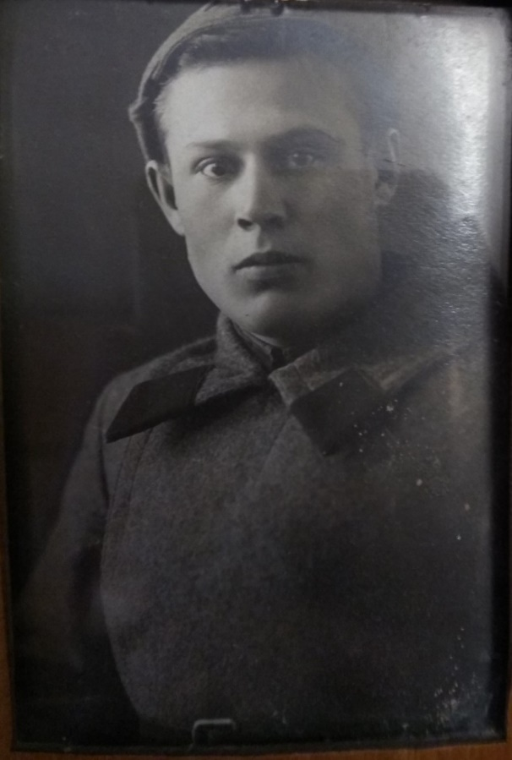
Вместе со своей летной частью, он был механиком, прошел путь от Монголии до Подмосковья. Имеет множество наград, среди которых "Орден Отечественной войны 2 степени".
Наряду с мужчинами, свой вклад Победу внесли и мои прабабушки.
Родионова Мария Дмитриевна служила в штабе под Можайском, хотя ей на начало войны не исполнилось 18 лет.
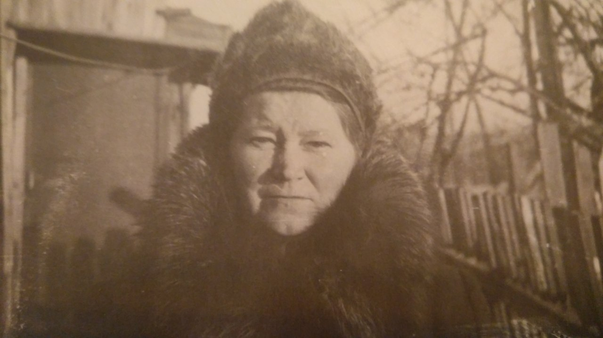
На фото Родионова Мария Дмитриевна.
Франова Анисья Дмитриевна была участником трудового фронта. Работала на ткацкой фабрике, но по приближению немецких войск, была откомандирована рыть окопы.
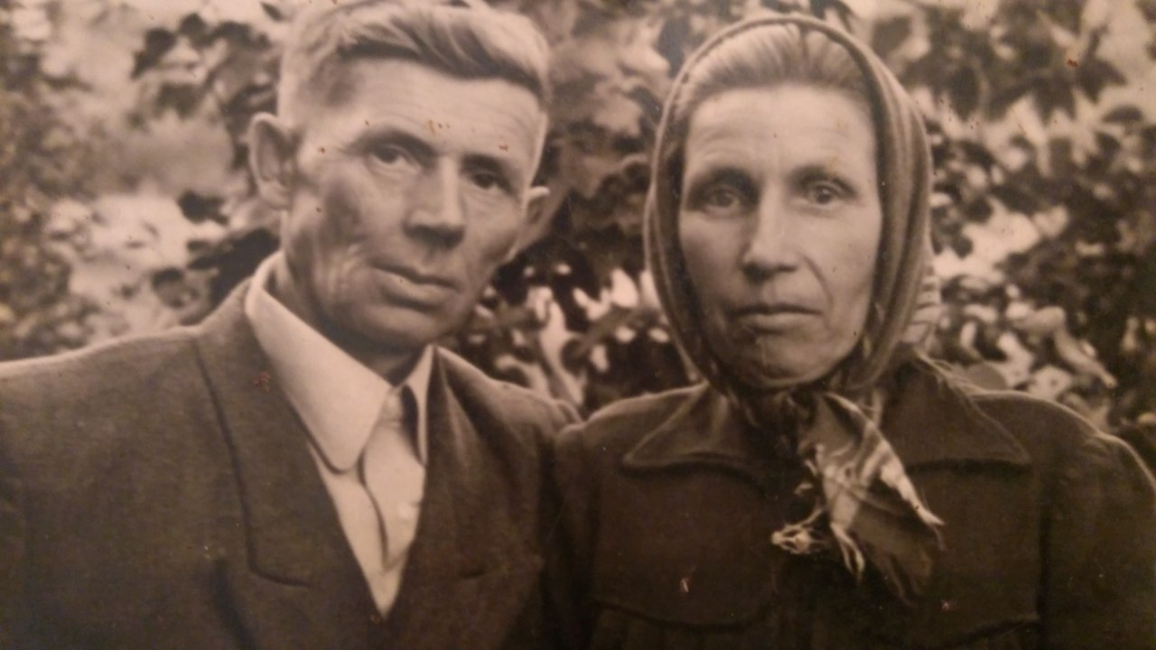
На фото Франовы Леонид Иванович и Анисья Дмитриевна.
Если бы сейчас эти герои были живы, то вряд ли я бы донимал их своими расспросами о войне. Они хотели ее забыть, при жизни они не желали повторения всего реального ужаса военных последствий и возможного ее продолжения. Я горжусь ими и уважаю как самих прабабушек и прадедушек, так и их мнение. Они военную тему не поднимали больше одного раза (9 Мая). Нужно помнить своих героев и чтить, а не «идолизировать» их. Уважайте своих родных и близких, проживших в такое тяжелое время, но не стоит пытаться прожить свою их жизнью!

